
МИНОБРНАУКИ РОССИИ

Федеральное государственное бюджетное образовательное учреждение
высшего образования
«МИРЭА – Российский технологический университет»

РТУ МИРЭА
Институт искусственного интеллекта
Кафедра программного обеспечения систем радиоэлектронной аппаратуры

Отчет по лабораторной работе №4
по дисциплине
« Численные методы »

Вариант 15

Студент 3-го курса  группы КМБО-02-22 | Кочнов И.О.
Преподаватель | Кирсанов А.П.

Работа представлена к защите | «__»_______2025 г.
«Допущен к защите» | «__»_______2025 г.

Москва 2025

Оглавление

Задание 1 3
Задание 2 4
Задание 3 5
Приложение 9

Задание 1

Вариант 15 | x | 0 | 1 | 3 | 4 | 5 | 2
 | f(x) | 2 | 0 | 3 | 1 | -1

Необходимо построить интерполяционный полином Лагранжа по заданным в таблице значениям аргумента и соответствующим значениям функции. Будем использовать следующую формулу:
$L\left(x\right)=\sum_{i=1}^{5}{y_{i}*L_{i}}, где{ L}_{i}=\prod_{j≠i}{\frac{x-x_{j}}{x_{i}-x_{j}}}$
Для этого, напишем программу на языке C++. Введем все данные и вызовем функцию getLagrangePolynom(x,y), которая вернет Polynom – необходимый нам многочлен. На рисунке 1 представлен ввод данных в функцию и команда для вывода результата на экран.
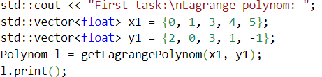
Рисунок 1 – вызов функции getLagrangePolynom
На рисунке 2 представлен вывод программы.
Рисунок 2 – вывод программы
Таким образом, мы нашли полином Лагранжа.
Теперь, найдем $L(2)$. Для этого, вызовем у экземпляра класса Polynom метод calcValue(float p), который и вернет нам значение многочлена в точке. На рисунке 3 представлен код, вызывающий соответствующий метод и выводящий результат на экран.
Рисунок 3 – вызов метода calcValue
На рисунке 4 представлен вывод программы.
Рисунок 4 – значение многочлена в точке 2
Таким образом, мы нашли многочлен Лагранжа по заданной функции и его значение в указанной точке. Полный код можно посмотреть в Приложении

Задание 2

Вариант 15 | x | 0 | 1 | 3 | 4
 | f(x) | 12 | 7 | 3 | 44/17 | 5

Используя обратное интерполирование, решить уравнение $f\left(x\right)=5$.
Для этого нам надо будет интерполировать $f^{-1}(x)$. Построим для нее таблицу:
x | 12 | 7 | 3 | 44/17
$$f^{-1}(x)$$ | 0 | 1 | 3 | 4

Теперь, интерполируем эту функцию, используя полином Лагранжа (используем для этого уже написанную функцию). После чего, посчитаем значение полинома в точке 5. Это и будет ответ на задачу. Для этого, напишем функцию calcReverseInterpol(x, y, p) и вызовем ее (рисунок 5)
Рисунок 5 – вызов функции calcReverseInterpol
Вывод программы показан на рисунке 6
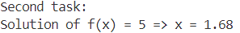
Рисунок 6 – решение уравнения
Таким образом, мы решили уравнение методом обратного интерполирования. Полный код можно посмотреть в Приложении

Задание 3

Вариант 15 | x | 2 | 3 | 4 | 5 | 6 | 7 | 8
 | f(x) | 3 | 2 | 4 | 3 | 1 | -1 | 0
 | f'(x) |  |  |  |  | 0

Построить интерполяционный сплайн второго порядка по заданным в таблице значениям аргумента и соответствующим значениям функции, а также значению производной в указанной точке. Записать выражение для парабол, соответствующих каждому интервалу. полином в виде линейной комбинации функций $1, x, x^{2}$. Построить график сплайна.
Для начала, проанализируем задачу. У нас 7 точек => 6 отрезок и 6 сплайнов в каждом отрезке. Всего 6 парабол, у каждой 3 неизвестных параметра (коэффициенты при $1, x, x^{2}$). Всего 18 неизвестных. Чтобы найти их все, необходимо получить как минимум 18 линейно-независимых уравнений. Про сплайны нам известно следующее:
- Значения в точках должны совпадать с $f(x)$. Так как задано 7 точек, получим 7 уравнений
- Значения на границах соседних сплайнов должны совпадать (для непрерывности сплайна). Из 7 точек не берем самую левую и самую правую. Получим еще 5 уравнений
- Значения производной на границах сплайнов должны совпадать (для гладкости сплайна). Получим еще 5 уравнений
- Наконец, возьмем из условия, что $f^{'}\left(6\right)=1$. Это точка соответствует 4 сплайну. Еще 1 уравнение
Получили 18 уравнений и 18 неизвестных. Матрица 18x18 и строка свободных членов показана на рисунке 7.
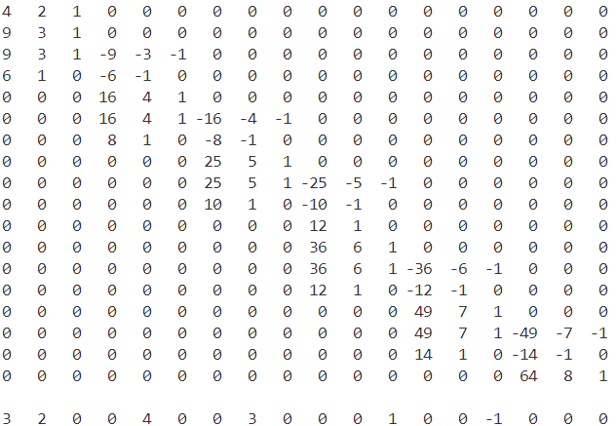
Рисунок 7 – система уравнений для коэффициентов сплайна.
Осталось только решить систему. Решим ее методом Гаусса, который был написан и протестирован в лабораторной работе №2. Все вышеописанное реализует функция getSpline(x, y, pair<float, float> derrivativePoint). Ее вызов показан на рисунке 8
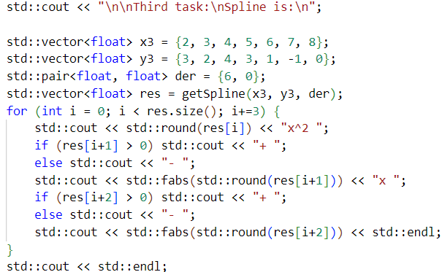
Рисунок 8 – программа для подсчета сплайна и вывода результата на экран
На рисунке 9 показан результат работы программы.
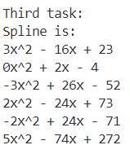
Рисунок 9 – результат подсчета сплайна
Получили 6 уравнений парабол. Можно заметить, что одно из них имеет 0 коэффициент при $x^{2}$. Значит, на том участке прямой достаточно на интерполяции. Убедимся в правильности построения сплайна (рисунок 10)
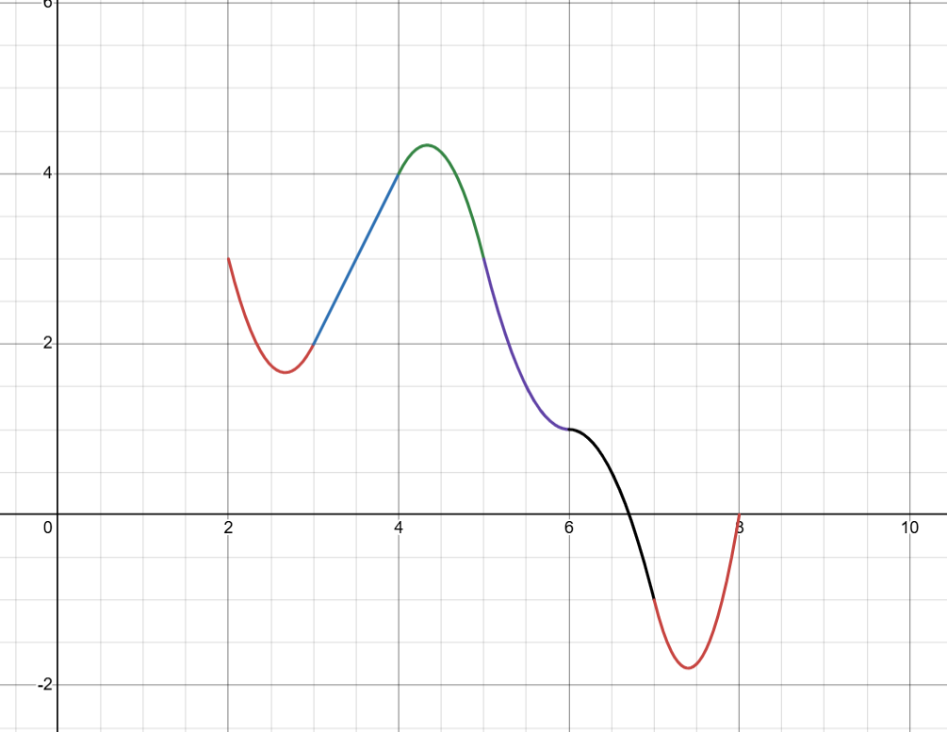
Рисунок 10 - интерполяционный сплайн второго порядка (Масштаб – 2 клетки:1)
Как видно из рисунка, сплайн построен верно (значения функций в точках соответствуют заданным, сплайн непрерывен и гладок). График был построен с помощью онлайн-сервиса Desmos. Подробный код можно посмотреть в Приложении.

Приложение

Код, с помощью которого были выполнены все задания, представлен ниже
#include <vector>
#include <iostream>
#include <cmath>

class Polynom {
public:
Polynom(std::vector<float> coef) {
this->coef = coef;
}

void print() {
if (coef.size() == 0) {
return;
}
if (coef[coef.size() - 1] < 0) {
std::cout << "-";
}
for (int i = coef.size() - 1; i > 1; --i) {
if (coef[i] >= -0.00001 && coef[i] <= 0.00001) {
continue;
}
std::cout << std::fabs(coef[i]) << "x^" << i;
if (coef[i-1] > 0) {
std::cout << " + ";
}
else {
std::cout << " - ";
}
}
std::cout << std::fabs(coef[1]);
if (coef[0] > 0) {
std::cout << "x + ";
}
else {
std::cout << "x - ";
}
std::cout << std::fabs(coef[0]) << std::endl;
}

Polynom operator+(Polynom& right) {
std::vector<float> res;
res.resize(std::max(this->coef.size(), right.coef.size()));
for (int i = 0; i < this->coef.size(); ++i) {
res[i] += this->coef[i];
}
for (int i = 0; i < right.coef.size(); ++i) {
res[i] += right.coef[i];
}
Polynom p(res);
return p;
}

Polynom operator-(Polynom& right) {
std::vector<float> res;
res.resize(std::max(this->coef.size(), right.coef.size()));
for (int i = 0; i < this->coef.size(); ++i) {
res[i] += this->coef[i];
}
for (int i = 0; i < right.coef.size(); ++i) {
res[i] -= right.coef[i];
}
Polynom p(res);
return p;
}

Polynom operator*(Polynom& right) {
std::vector<float> res;
res.resize(this->coef.size() + right.coef.size() - 1);
for (int i = 0; i < this->coef.size(); ++i) {
for (int j = 0; j < right.coef.size(); ++j) {
res[i+j] += this->coef[i] * right.coef[j];
}
}
Polynom p(res);
return p;
}

Polynom operator*(float n) {
std::vector<float> res = this->coef;
for (int i = 0; i < this->coef.size(); ++i) {
res[i] = this->coef[i] * n;
}
Polynom p(res);
return p;
}

Polynom operator/(float n) {
std::vector<float> res = coef;
for (int i = 0; i < coef.size(); ++i) {
res[i] = coef[i] / n;
}
Polynom p(res);
return p;
}

bool isEmpty() {
if (coef.size() == 0) {
return true;
}
for (int i = 0; i < coef.size(); ++i) {
if (coef[i] >= 0.00001 || coef[i] <= -0.00001) {
return false;
}
}
return true;
}

float calcValue(float n) {
float res = 0;
for (int i = 0; i < coef.size(); ++i) {
res += std::pow(n, i) * coef[i];
}
return res;
}

private:
std::vector<float> coef;
};

Polynom getLagrangePolynom(std::vector<float> x, std::vector<float> y) {
if (x.size() != y.size()) {
throw std::invalid_argument("incorrect size of x and y");
}
std::vector<float> vecRes;
vecRes.resize(x.size());
Polynom res(vecRes);
for (int i = 0; i < x.size() ; ++i) {
std::vector<float> vecL_i;
vecL_i.resize(x.size());
Polynom L_i(vecL_i);
for (int j = 0; j < x.size(); ++j) {
if (i == j) {
continue;
}
std::vector<float> li;
li.resize(2);
li[1] = 1;
li[0] = -x[j];
Polynom l(li);
if (L_i.isEmpty()) {
L_i = l;
}
else {
L_i = L_i*l;
}
L_i = L_i / (x[i] - x[j]);
}
if (res.isEmpty()) {
res = L_i * y[i];
}
else {
Polynom r = L_i * y[i];
res = res + r;
}
}
return res;
}

float calcReverseInterpol(std::vector<float> x, std::vector<float> y, float a) {
Polynom l = getLagrangePolynom(y, x);
return l.calcValue(a);
}

std::vector<float> Gauss(std::vector<std::vector<float>> A, std::vector<float> b) {
int n = b.size();

if (A.size() != n || A[0].size() != n) {
throw std::invalid_argument("Matrix A must be square and have the same size as vector b.");
}

// Создаем расширенную матрицу [A | b]
std::vector<std::vector<float>> aug;
aug.resize(n);
for (int i = 0; i < n; ++i) {
aug[i].resize(n+1);
for (int j = 0; j < n; ++j) {
aug[i][j] = A[i][j];
}
aug[i][n] = b[i];
}

// Прямой ход (приведение к верхнетреугольному виду)
for (int i = 0; i < n; ++i) {
// Поиск опорного элемента в i-м столбце
int maxRow = i;
for (int k = i + 1; k < n; ++k) {
if (std::fabs(aug[k][i]) > std::fabs(aug[maxRow][i])) {
maxRow = k;
}
}

// Перестановка строк (если необходимо)
if (maxRow != i) {
std::swap(aug[i], aug[maxRow]);
}

// Если опорный элемент равен 0, то матрица вырождена
if (std::fabs(aug[i][i]) < 1e-9) { // Используем небольшое число для сравнения с нулем
throw std::runtime_error("Matrix is singular (has a zero pivot). No unique solution exists.");
}

// Приведение к верхнетреугольному виду
for (int k = i + 1; k < n; ++k) {
float factor = aug[k][i] / aug[i][i];
for (int j = i; j < n + 1; ++j) {
aug[k][j] -= factor * aug[i][j];
}
}
}

// Обратный ход (решение системы)
std::vector<float> x(n);
for (int i = n - 1; i >= 0; --i) {
x[i] = aug[i][n];
for (int j = i + 1; j < n; ++j) {
x[i] -= aug[i][j] * x[j];
}
x[i] /= aug[i][i];
}

return x;
}

std::vector<float> getSpline(std::vector<float> x, std::vector<float> y, std::pair<float, float> der) {
std::vector<std::vector<float>> resVec;
std::vector<float> b;
std::vector<float> firstEq;
firstEq.resize((x.size() - 1)*3);
firstEq[0] = x[0]*x[0];
firstEq[1] = x[0];
firstEq[2] = 1;
b.push_back(y[0]);
resVec.push_back(firstEq);
for (int i = 1; i < x.size(); ++i) {
std::vector<float> curRes;
curRes.resize((x.size()-1)*3);
if (x[i] <= der.first + 0.000001 && x[i] >= der.first - 0.000001) {
curRes[(i-1)*3] = 2*x[i];
curRes[(i-1)*3+1] = 1;
resVec.push_back(curRes);
curRes.clear();
curRes.resize((x.size()-1)*3);
b.push_back(der.second);
}
curRes[(i-1)*3] = x[i]*x[i];
curRes[(i-1)*3+1] = x[i];
curRes[(i-1)*3+2] = 1;
b.push_back(y[i]);
resVec.push_back(curRes);

if (i == x.size() - 1) {
break;
}

std::vector<float> endsVec;
endsVec.resize((x.size()-1)*3);
endsVec[(i-1)*3] = x[i]*x[i];
endsVec[(i-1)*3+1] = x[i];
endsVec[(i-1)*3+2] = 1;
endsVec[i*3] = -x[i]*x[i];
endsVec[i*3+1] = -x[i];
endsVec[i*3+2] = -1;
resVec.push_back(endsVec);
b.push_back(0);
endsVec.clear();
endsVec.resize((x.size()-1)*3);
endsVec[(i-1)*3] = 2*x[i];
endsVec[(i-1)*3+1] = 1;
endsVec[i*3] = -2*x[i];
endsVec[i*3+1] = -1;
resVec.push_back(endsVec);
b.push_back(0);
}
return Gauss(resVec, b);
}

int main() {
std::cout << "First task:\nLagrange polynom: ";
std::vector<float> x1 = {0, 1, 3, 4, 5};
std::vector<float> y1 = {2, 0, 3, 1, -1};
Polynom l = getLagrangePolynom(x1, y1);
l.print();
std::cout << "Value in 2 - " << l.calcValue(2);

std::vector<float> x2= {0, 1, 3, 4};
std::vector<float> y2 = {12, 7, 3, 44/17};
std::cout << "\n\nSecond task:\nSolution of f(x) = 5 => x = " << calcReverseInterpol(x2, y2, 5);

std::cout << "\n\nThird task:\nSpline is:\n";

std::vector<float> x = {2, 3, 4, 5, 6, 7, 8};
std::vector<float> y = {3, 2, 4, 3, 1, -1, 0};
std::pair<float, float> der = {6, 0};
std::vector<float> res = getSpline(x, y, der);
for (int i = 0; i < res.size(); i+=3) {
std::cout << std::round(res[i]) << "x^2 ";
if (res[i+1] > 0) std::cout << "+ ";
else std::cout << "- ";
std::cout << std::fabs(std::round(res[i+1])) << "x ";
if (res[i+2] > 0) std::cout << "+ ";
else std::cout << "- ";
std::cout << std::fabs(std::round(res[i+2])) << std::endl;
}
std::cout << std::endl;
return 0;
}

